Proyecto con Django

Yeimy Tatiana Bayona Pérez

Servicio Nacional De Aprendizaje
Centro Minero
Análisis y desarrollo de software (ADSO)

Ficha:2993648

Andrés Felipe Sandoval Higuera

Sogamoso, Boyacá
Noviembre 2025
ORDEN CARPETAS DJANGO

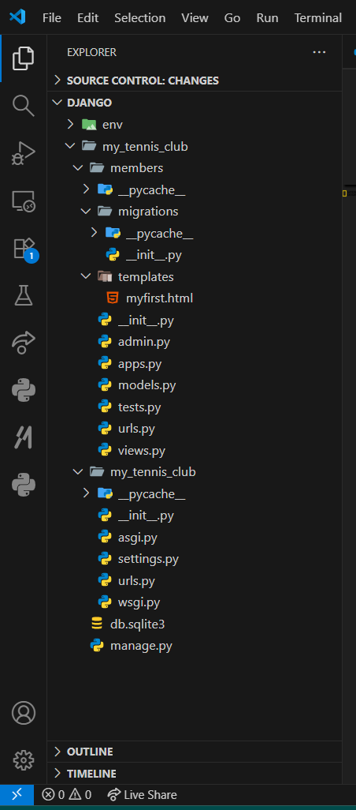
La estructura principal que se sigue es que creamos la carpeta principal,
DJANGO y dentro de este se encuentran los siguientes componentes:
Se crea la carpeta llamada my_tennis_club la cual es el proyecto y se organiza de la siguiente forma:
my_tennis_club
manage.py
my_tennis_club/
__init__.py
asgi.py
settings.py
urls.py
wsgi.py

Se crea la carpeta members en la cual es la aplicación y tiEne la siguiente organización:

my_tennis_club
manage.py
my_tennis_club/
members/
migrations/
__init__.py
__init__.py
admin.py
apps.py
models.py
tests.py
views.py
Código HTML

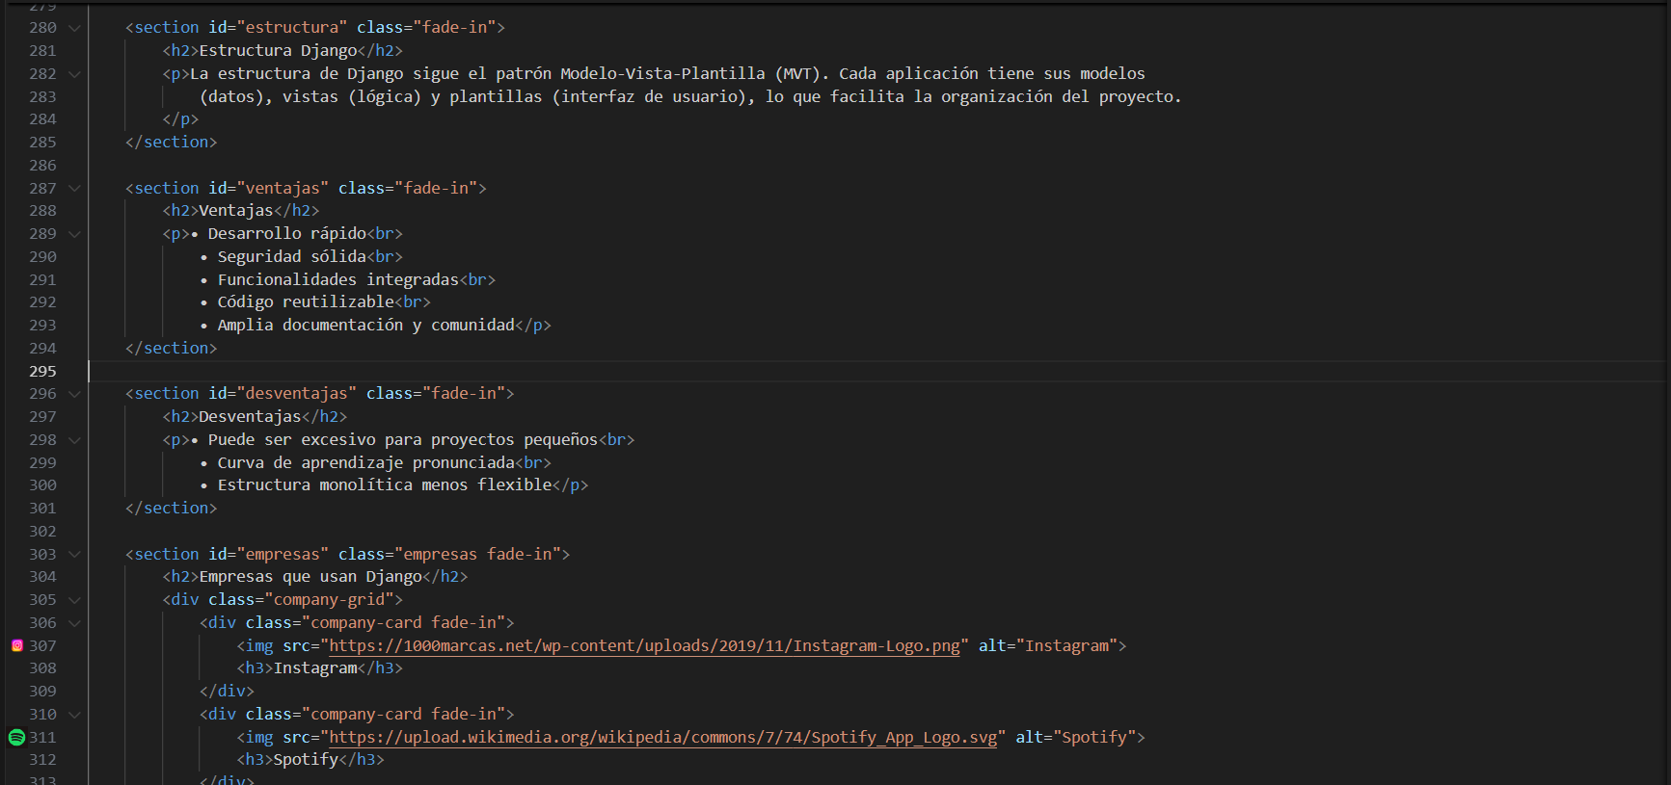
Este es el código HTML que se creó dentro de la carpeta templates, con estilos para visualizar una página sobre información básica de Django.

Visualización HTML

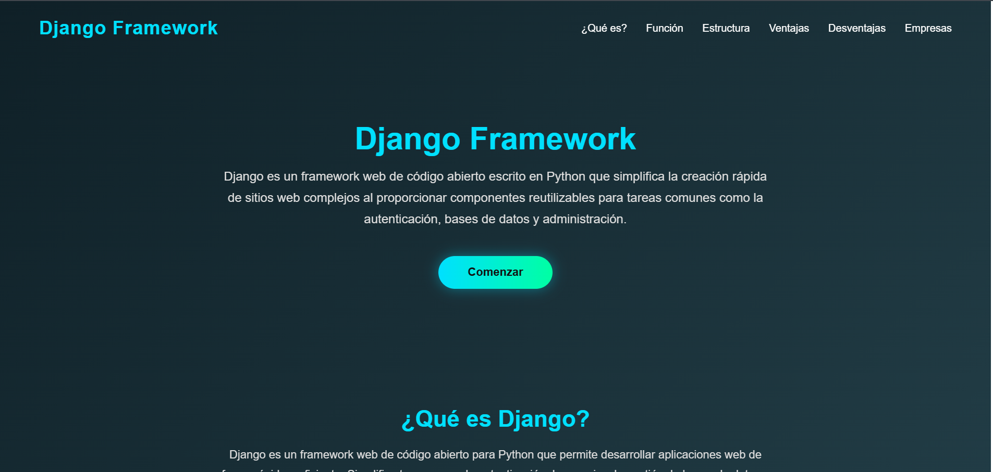
En el pantallazo se muestra cómo se la página web al ejecutarla, con unos estilos diferentes y un poco más estructurada.
GitHub Repositorio
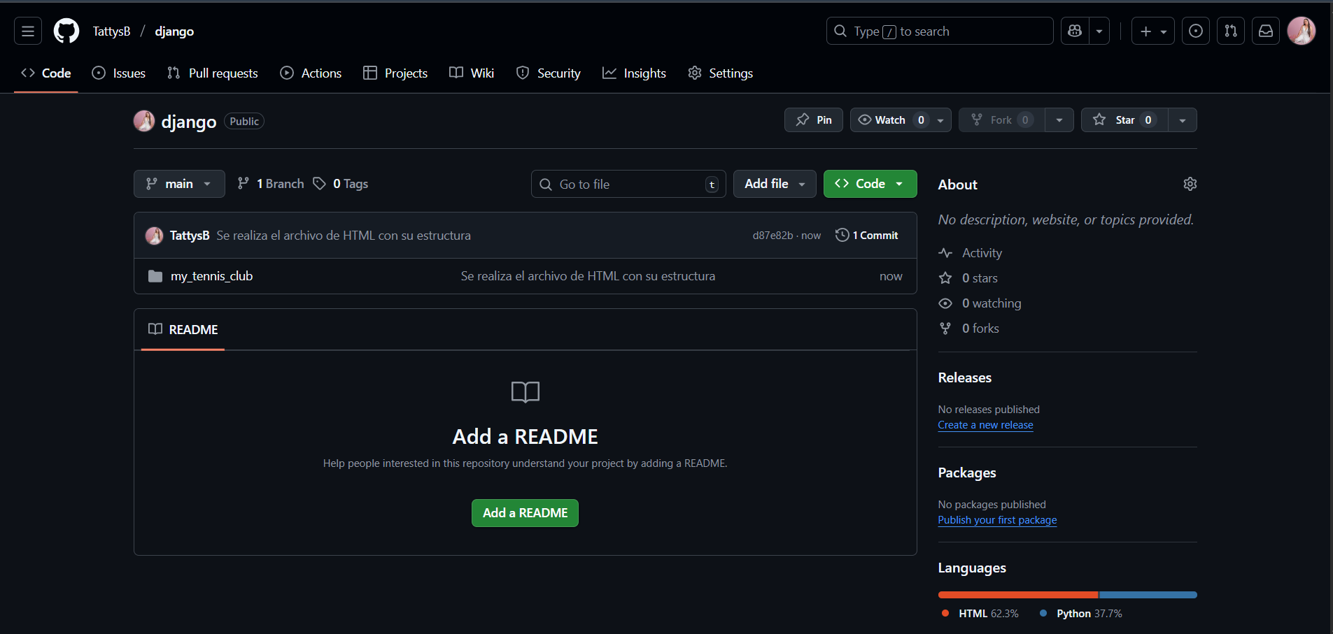
Aquí se muestra ya los archivos del proyecto, subidos a gitHub, en el cual se encuentra todo subido este es el link: https://github.com/TattysB/django.git

